《机车车辆及牵引计算》
课程设计报告

机型：HXD1D
货车类型：重载货车（25t轴重）
学号后两位：07
编组：42+7 = 49辆

一、已知参数
机车 HXD1D：
· 轴式 C0-C0，轴重 21t，计算重量 = 黏着重量 = 126 t
· 最大起动牵引力 420.0 kN，持续牵引力 324.0 kN（80 km/h）
· 最高速度 160 km/h，全长 22.5 m
· 单位基本阻力：w₀' = 1.48 + 0.0018v + 0.000304v² (N/kN)
· 机车单位起动比阻力：5.0 N/kN
· 高摩合成闸瓦，紧急制动换算闸瓦压力 340 kN

货车（重载，25t轴重）：
· 换长 1.3，单轴重 25t，4轴，单车全重 A = 100 t
· 编组：42 + 07 = 49 辆；列车全重 = 126 + 49×100 = 5026 t
· 列车全长 = 22.5 + 49×(1.3×13.92) ≈ 909.2 m
· 单位基本阻力：w₀ = 0.92 + 0.0048v + 0.000125v² (N/kN，适用至100 km/h)
· 货车单位起动比阻力：3.5 N/kN
· 高摩合成闸瓦，紧急制动换算闸瓦压力 195 kN/辆

制动参数：
· 换算摩擦系数（高摩合成闸瓦）：φ(v) = 0.35×(100+v)/(100+3v)
· 常用制动力系数：λ = 0.83（正常）；0.5（进站）
· 基础制动传动效率：机车 0.85，货车 0.90

线路（A→B，由EMF坡道图提取）：
第1段: 1000m, 0‰（A站出站平坡，限速45km/h）
第2段: 1500m, 2‰
第3段: 600m, 6‰
第4段: 400m, 3‰
第5段: 1200m, 10‰（限速60km/h）
第6段: 700m, 7‰
第7段: 2240m, 15‰（=2100+07×20，最陡段）
第8段: 1300m, 7‰
第9段: 1000m, 0‰（B站进站平坡，限速45km/h）
全程合计: 9940 m

二、问题① 每辆货车满载时自重与载重之和
重载货车为25t轴重4轴货车，满载时每辆车的自重与载重之和即为整车总重：
A = 轴重 × 轴数 = 25 t × 4 = 100 t
因此 A = 100 t。
全列车：机车126t + 49辆×100t = 5026 t；列车全长约909.2 m。

三、问题② 各工况合力曲线
列车编组：HXD1D + 49辆100t重载货车，在平直道（i=0）上各工况合力（净力）随速度的变化曲线如下图所示。
计算公式：
列车总基本阻力：W(v) = [126·w₀'(v) + 4900·w₀(v)] / 1000 (kN)
牵引净力：F_net = F(v) − W(v)
惰行净力：F_net = −W(v)
电制动净力：F_net = −Fe(v) − W(v)
常用制动净力：F_net = −λ·Fb(v) − W(v) (λ=0.83)
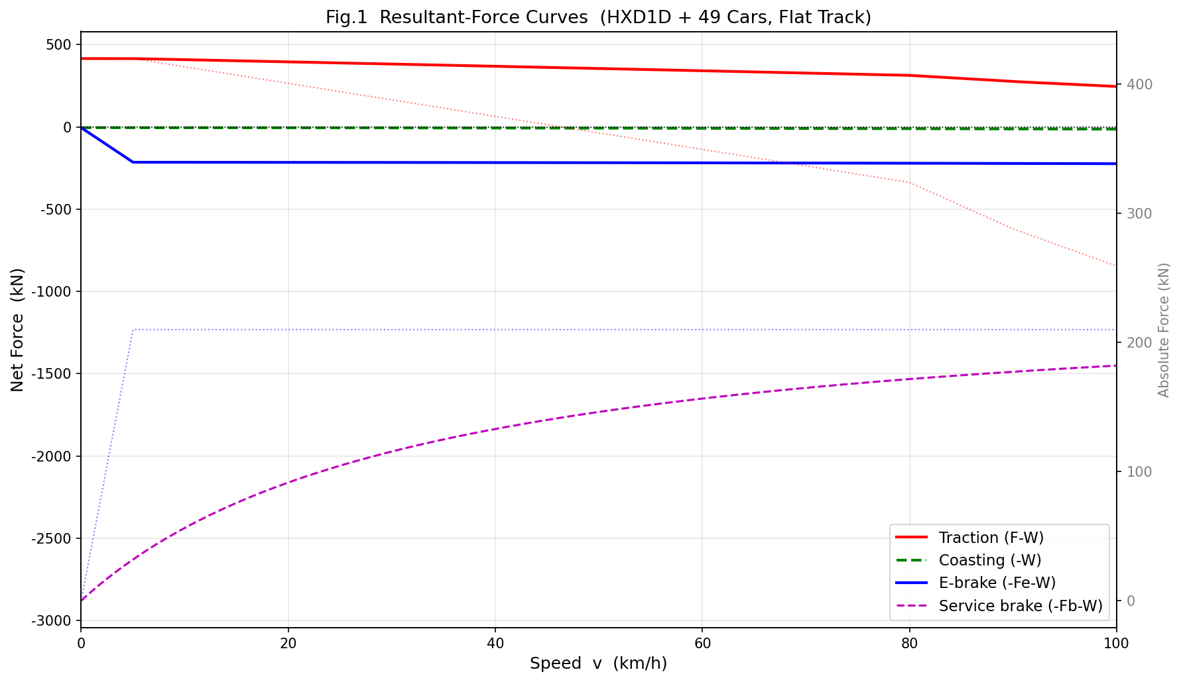
图1 列车各工况合力曲线（平直道，49辆货车）

四、问题③ 速度-时间曲线与区间运行时分
采用数值仿真（步长0.5s）模拟全程运行。控制策略：
· 牵引阶段（T）：全力牵引，速度不超过允许限速；
· 惰行阶段（C）：不施力，依靠行驶阻力减速；
· 电制动阶段（E）：利用前瞻距离在限速点前减速；
· 混合制动阶段（B）：常用制动（λ=0.83），近站用λ=0.5减速至停车。
限速考虑列车长度：限速区有效范围从区段起点延伸至区段终点+909m（列车长），前端进入限速区立即生效，尾部完全离开后解除。
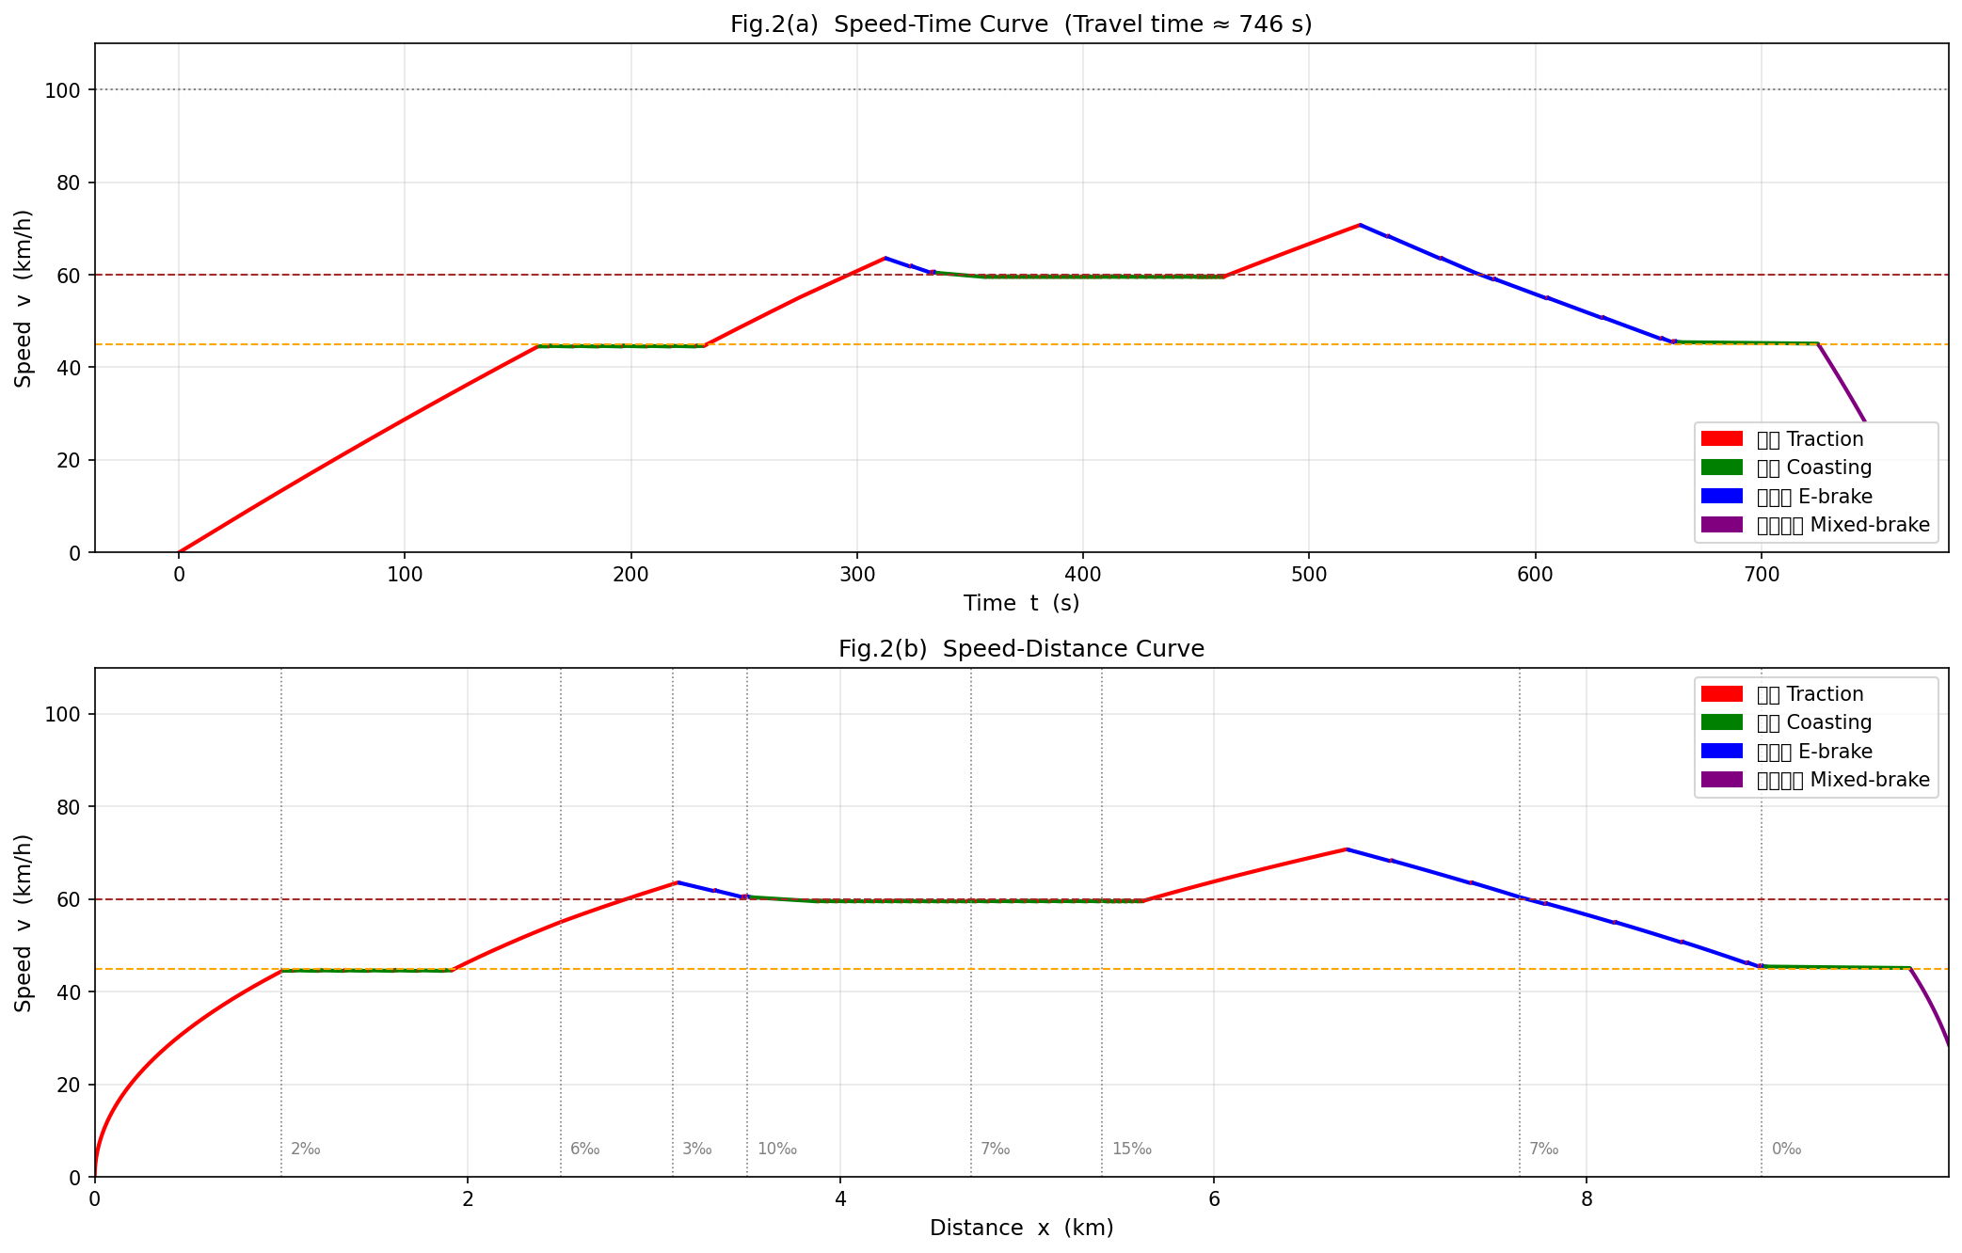
图2 速度-时间(上)及速度-距离(下)曲线，红=牵引，绿=惰行，蓝=电制动，紫=混合制动
计算结果：区间运行时分 ≈ 746 s（约 12.4 分钟）。

五、问题④ 最限制坡道能否启动
最限制坡道为路线中最陡坡段：15‰（第7段，长2240m）。
起动阻力：
列车起动基本阻力 = (126×5.0 + 4900×3.5) / 1000 = (630+17150)/1000 = 17.78 kN
坡道阻力 = 5026×15/1000 = 75.39 kN
合计起动阻力 = 17.78 + 75.39 = 93.17 kN
机车最大起动牵引力（规格值，已含黏着限制）= 420.0 kN
420.0 kN >> 93.17 kN，富余牵引力 = 326.8 kN
结论：列车在最限制坡道（15‰）停车后，能够顺利启动。✓
黏着验算：
所需黏着系数 μ = 420/(126×9.81) ≈ 0.340
干燥轨面典型黏着系数为0.25~0.40，0.340在正常范围内，不会发生空转。

六、问题⑤ 关门车紧急制动距离检算
条件：3辆关门车（制动失效），最高运行速度100km/h，技规要求紧急制动距离≤1100m。
计算方法（换算法）：
紧急制动力 = 电制动力Fe(v) + 机械制动力Fb(v, 关门=3辆)
Fb = [340 + 46×195] × φ(v) （机车+46辆有效货车）
φ(v) = 0.35×(100+v)/(100+3v) 高摩合成闸瓦换算摩擦系数
总制动减速力 = Fe+Fb + 列车基本阻力 + 坡道阻力
制动距离通过数值积分(步长0.1s)求解。
坡度(‰) | 坡长(m) | 制动距离(m) | 是否超限 | 建议限速(km/h)
0 | 1000 | 941.3 | 合格 ✓ | 不限速
2 | 1500 | 936.7 | 合格 ✓ | 不限速
6 | 600 | 927.6 | 合格 ✓ | 不限速
3 | 400 | 934.4 | 合格 ✓ | 不限速
10 | 1200 | 918.7 | 合格 ✓ | 不限速
7 | 700 | 925.3 | 合格 ✓ | 不限速
15 | 2240 | 907.8 | 合格 ✓ | 不限速
7 | 1300 | 925.3 | 合格 ✓ | 不限速
0 | 1000 | 941.3 | 合格 ✓ | 不限速
表1 各坡道紧急制动距离检算结果（v=100km/h，3辆关门车）
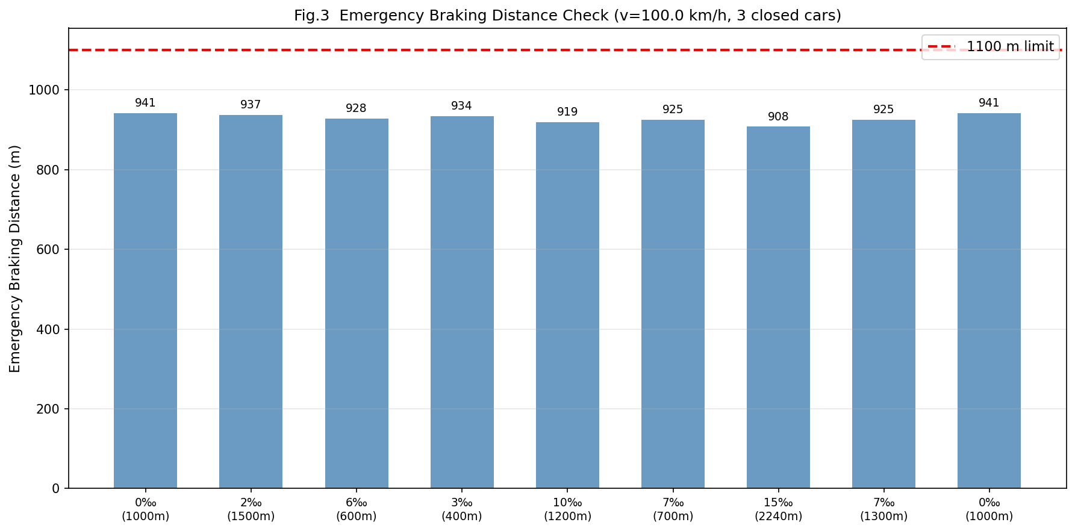
图3 各坡道紧急制动距离检算（红线=1100m限制）
结论：在全部坡道上，含3辆关门车时的紧急制动距离均小于1100m，不需要对任何坡段降低最高运行速度。✓

附录：源代码（Python）
编程语言：Python 3 依赖库：numpy, matplotlib, scipy
"""
《机车车辆及牵引计算》课程设计 - Python 计算程序
机车: HXD1D 货车: 重载货车 (25t轴重) 学号后两位: 07
"""
import numpy as np
import matplotlib
matplotlib.use('Agg')
import matplotlib.pyplot as plt
import matplotlib.patches as mpatches
from scipy.interpolate import interp1d
import warnings
warnings.filterwarnings('ignore')
plt.rcParams['font.family'] = ['DejaVu Sans']
plt.rcParams['axes.unicode_minus'] = False
# ============================================================
# § 0 基本参数
# ============================================================
STUDENT_ID = 7 # 学号后两位 07
N_CARS = 42 + STUDENT_ID # = 49 辆货车
# 机车 HXD1D
M_LOCO = 126.0 # t, 计算重量 = 黏着重量
L_LOCO = 22.5 # m, 全长
V_MAX_LOCO = 160.0 # km/h
A_LOCO, B_LOCO, C_LOCO = 1.48, 0.0018, 0.000304 # 单位基本阻力系数
# 货车 (重载 25t 轴重, 4轴)
AXLE_LOAD = 25.0 # t
N_AXLES_CAR = 4
A_CAR_WEIGHT = AXLE_LOAD * N_AXLES_CAR # = 100 t (① 答案)
M_CARS_TOTAL = N_CARS * A_CAR_WEIGHT # = 4900 t
M_TRAIN = M_LOCO + M_CARS_TOTAL # = 5026 t
换长 = 1.3
L_STANDARD = 13.92 # m
L_CAR = 换长 * L_STANDARD # ≈ 18.096 m
L_TRAIN = L_LOCO + N_CARS * L_CAR # ≈ 908.2 m
A_CAR_RES, B_CAR_RES, C_CAR_RES = 0.92, 0.0048, 0.000125 # 货车阻力系数
# 起动比阻力 N/kN
W0_START_LOCO = 5.0
W0_START_CAR = 3.5
# HXD1D 牵引特性数据
_V = np.array([0, 5, 10, 20, 30, 40, 50, 60, 70, 80, 90,
100,110,120,123,130,140,150,160], dtype=float)
_F = np.array([420,420,413.6,400.8,388.0,375.2,362.4,349.6,
336.8,324.0,288.0,259.2,235.6,216.0,210.7,
199.4,185.1,172.8,162.0], dtype=float)
_FE = np.array([0,210,210,210,210,210,210,210,210,210,210,
210,210,210,210.7,199.4,185.1,172.8,162.0], dtype=float)
_F_func = interp1d(_V, _F, kind='linear', bounds_error=False,
fill_value=(_F[0], _F[-1]))
_FE_func = interp1d(_V, _FE, kind='linear', bounds_error=False,
fill_value=(_FE[0], _FE[-1]))
def F_traction(v): return float(_F_func(np.clip(v, 0, 160)))
def F_e_brake(v): return float(_FE_func(np.clip(v, 0, 160)))
# ============================================================
# § 1 阻力函数
# ============================================================
def w_loco(v):
return A_LOCO + B_LOCO*v + C_LOCO*v**2
def w_car(v):
return A_CAR_RES + B_CAR_RES*v + C_CAR_RES*v**2
def W_basic(v):
"""列车总基本阻力 kN"""
return (M_LOCO * w_loco(v) + M_CARS_TOTAL * w_car(v)) / 1000.0
def W_grade(i_permill):
"""坡道阻力 kN, i 单位 ‰, 上坡为正"""
return M_TRAIN * i_permill / 1000.0
# ============================================================
# § 2 制动力 (换算法, 高摩合成闸瓦)
# ============================================================
# 换算闸瓦压力
P_LOCO = 340.0 # kN (机车紧急制动)
P_CAR = 195.0 # kN/辆 (货车紧急制动)
# 换算摩擦系数 — 高摩合成闸瓦 (典型公式)
def phi(v):
"""高摩合成闸瓦换算摩擦系数 (v: km/h)"""
return 0.35 * (100.0 + v) / (100.0 + 3.0*v)
def F_emergency(v, n_closed=0):
"""紧急制动力 kN, n_closed: 关门车辆数"""
n_act = N_CARS - n_closed
return P_LOCO * phi(v) + n_act * P_CAR * phi(v)
def F_service(v, lam=0.83):
"""常用制动力 kN (lambda=0.83 正常; 0.5 进站)"""
return lam * F_emergency(v)
# 制动时轮轨黏着系数 (v<=160 km/h, 干燥轨面)
def mu_brake(v):
"""制动轮轨黏着系数"""
return 0.10 + 7.5 / (44.0 + v)
# 牵引黏着系数
def mu_traction(v):
"""牵引黏着系数"""
return 0.29 * (37.5 + v) / (75.0 + v)
# 最大黏着牵引力
def F_adhesion(v):
return mu_traction(v) * M_LOCO * 9.81
# ============================================================
# § 3 线路坡道 (从原文 EMF 图像提取)
# ============================================================
# (坡长m, 坡度‰)
ROUTE = [
(1000, 0), # A 站出发平坡
(1500, 2),
( 600, 6),
( 400, 3),
(1200, 10), # 10‰, 限速60 km/h
( 700, 7),
(2100 + STUDENT_ID*20, 15), # 2240 m, 最陡15‰
(1300, 7),
(1000, 0), # B 站进站平坡
]
# 累计里程
_cum = np.cumsum([0] + [r[0] for r in ROUTE])
TOTAL_DIST = _cum[-1] # 9940 m
def grade_at(x):
"""位置 x(m) 处坡度 ‰"""
for k, (length, grade) in enumerate(ROUTE):
if _cum[k] <= x < _cum[k+1]:
return grade
return ROUTE[-1][1]
# 速度限制区段定义 (考虑列车长度)
# 限速生效: x_front >= 区段起点
# 限速解除: x_front >= 区段终点 + L_TRAIN (列车尾部离开)
SPEED_LIMITS = [
(_cum[0], _cum[1], 45.0), # A 站平坡 45 km/h
(_cum[4], _cum[5], 60.0), # 10‰ 段 60 km/h
(_cum[8], _cum[9], 45.0), # B 站平坡 45 km/h
]
def v_limit_at(x_front):
"""当前允许最高速度 km/h"""
vl = 100.0 # 货车最高速度
for start, end, vmax in SPEED_LIMITS:
if start <= x_front < end + L_TRAIN:
vl = min(vl, vmax)
return vl
# ============================================================
# § 4 问题①输出
# ============================================================
print("=" * 60)
print("【问题 ①】每辆货车满载时自重与载重之和")
print(f" 轴重 {AXLE_LOAD} t × {N_AXLES_CAR} 轴 = {A_CAR_WEIGHT} t")
print(f" A = {A_CAR_WEIGHT} t")
print(f" 列车总重: {M_TRAIN} t, 列车总长: {L_TRAIN:.1f} m")
print()
# ============================================================
# § 5 问题② 合力曲线
# ============================================================
v_range = np.linspace(0, 100, 500)
F_T = np.array([F_traction(v) for v in v_range])
F_EB = np.array([F_e_brake(v) for v in v_range])
W_res = np.array([W_basic(v) for v in v_range])
F_SB = np.array([F_service(v) for v in v_range])
F_EMG = np.array([F_emergency(v) for v in v_range])
# 合力 (净力)
net_traction = F_T - W_res # 牵引工况
net_coast = -W_res # 惰行工况
net_e_brake = -F_EB - W_res # 电制动
net_s_brake = -F_SB - W_res # 常用制动
fig2, ax2 = plt.subplots(figsize=(12, 7))
ax2.plot(v_range, net_traction, 'r-', lw=2, label='Traction (F-W)')
ax2.plot(v_range, net_coast, 'g--', lw=2, label='Coasting (-W)')
ax2.plot(v_range, net_e_brake, 'b-', lw=2, label='E-brake (-Fe-W)')
ax2.plot(v_range, net_s_brake, 'm--', lw=1.5, label='Service brake (-Fb-W)')
ax2.axhline(0, color='k', lw=0.8, ls=':')
ax2.set_xlabel('Speed v (km/h)', fontsize=12)
ax2.set_ylabel('Net Force (kN)', fontsize=12)
ax2.set_title(f'Fig.1 Resultant-Force Curves (HXD1D + {N_CARS} Cars, Flat Track)',
fontsize=13)
ax2.legend(fontsize=11)
ax2.grid(True, alpha=0.3)
ax2.set_xlim(0, 100)
# also plot raw traction and brake forces for reference
ax2_twin = ax2.twinx()
ax2_twin.plot(v_range, F_T, 'r:', lw=1, alpha=0.5)
ax2_twin.plot(v_range, F_EB, 'b:', lw=1, alpha=0.5)
ax2_twin.set_ylabel('Absolute Force (kN)', fontsize=10, color='grey')
ax2_twin.tick_params(axis='y', labelcolor='grey')
fig2.tight_layout()
fig2.savefig('fig2_force_curves.png', dpi=150, bbox_inches='tight')
plt.close(fig2)
print("图2 合力曲线已保存 → fig2_force_curves.png")
# ============================================================
# § 6 问题③ 速度-时间曲线 (数值仿真)
# ============================================================
V_MAX_TRAIN = 100.0 # km/h (货车最高速度)
DT = 0.5 # 仿真步长 s
def look_ahead_brake_dist(v_start, v_target, x_start, mode='ELECTRIC', max_dist=5000):
"""数值积分估算制动距离 (m)"""
v = v_start
x = x_start
dt2 = 0.2
while v > v_target + 0.05 and (x - x_start) < max_dist:
i = grade_at(x)
if mode == 'ELECTRIC':
Fd = F_e_brake(v) + W_basic(v) + W_grade(i)
else: # SERVICE
Fd = F_service(v, 0.83) + W_basic(v) + W_grade(i)
a = -Fd / M_TRAIN # m/s²
vm = v / 3.6 + a * dt2
vm = max(vm, v_target / 3.6)
dx = (v / 3.6 + vm) / 2 * dt2
x += dx
v = max(v_target, vm * 3.6)
return x - x_start
def simulate():
v = 0.0 # km/h
x = 0.0 # m (列车前端)
t = 0.0 # s
ts, vs, xs, ms = [0.0], [0.0], [0.0], ['T']
mode = 'T' # T=牵引 C=惰行 E=电制动 B=常用制动
# 提前制动到 B 站停止: 估算大致制动距离
SB_MARGIN = 1200.0 # 常用制动停车提前量 (m), 通过迭代验证
MAX_ITER = 100000
for _ in range(MAX_ITER):
if x >= TOTAL_DIST:
break
i_now = grade_at(x)
vl_now = v_limit_at(x)
dist_to_end = TOTAL_DIST - x
# --- 决策: 需要在 B 站停止 ---
sb_dist = look_ahead_brake_dist(v, 0.0, x, 'SERVICE')
if dist_to_end <= sb_dist * 1.05 and v > 1.0:
mode = 'B'
else:
# --- 检查前方速度限制, 决定是否需要电制动降速 ---
mode_candidate = 'T'
for start, end, vmax in SPEED_LIMITS:
if x < start and v > vmax + 0.5:
d_eb = look_ahead_brake_dist(v, vmax, x, 'ELECTRIC')
if (start - x) <= d_eb * 1.05:
mode_candidate = 'E'
break
# 当前已在限速区
if v > vl_now + 0.5:
mode_candidate = 'E'
# 不需要制动
if mode_candidate == 'T':
if v >= min(V_MAX_TRAIN, vl_now) - 0.5:
mode_candidate = 'C' # 维速惰行
mode = mode_candidate
# --- 计算加速度 ---
if mode == 'T':
Ft = F_traction(v) # 表格值已含黏着限制
Fnet = Ft - W_basic(v) - W_grade(i_now)
elif mode == 'C':
Fnet = -W_basic(v) - W_grade(i_now)
elif mode == 'E':
Fnet = -F_e_brake(v) - W_basic(v) - W_grade(i_now)
else: # 'B'
Fnet = -F_service(v, 0.5 if dist_to_end < 500 else 0.83) - W_basic(v) - W_grade(i_now)
a_ms2 = Fnet / M_TRAIN # kN/t = m/s²
vm0 = v / 3.6
vm1 = vm0 + a_ms2 * DT
if vm1 < 0:
vm1 = 0.0
v_new = vm1 * 3.6
v_avg = (v + v_new) / 2
dx = v_avg / 3.6 * DT
x += dx
t += DT
v = v_new
ts.append(t); vs.append(v); xs.append(x); ms.append(mode)
if v < 0.05 and x >= TOTAL_DIST - 100:
break
return np.array(ts), np.array(vs), np.array(xs), ms
print("正在仿真区间运行过程 ...")
T_sim, V_sim, X_sim, M_sim = simulate()
travel_time = T_sim[-1]
print(f"【问题 ③】区间运行时分: {travel_time:.0f} s ({travel_time/60:.1f} min)")
# 绘制 v-t 曲线
MODE_COLOR = {'T':'red', 'C':'green', 'E':'blue', 'B':'purple'}
MODE_LABEL = {'T':'牵引 Traction', 'C':'惰行 Coasting',
'E':'电制动 E-brake', 'B':'混合制动 Mixed-brake'}
fig3, axes = plt.subplots(2, 1, figsize=(14, 9), sharex=False)
ax3a, ax3b = axes
# v-t 曲线 (上图)
prev_mode = M_sim[0]
seg_start = 0
for i in range(1, len(T_sim)+1):
cur_mode = M_sim[i-1] if i < len(M_sim) else M_sim[-1]
if cur_mode != prev_mode or i == len(T_sim):
ax3a.plot(T_sim[seg_start:i], V_sim[seg_start:i],
color=MODE_COLOR[prev_mode], lw=2)
seg_start = i - 1
prev_mode = cur_mode
ax3a.set_xlabel('Time t (s)', fontsize=11)
ax3a.set_ylabel('Speed v (km/h)', fontsize=11)
ax3a.set_title(f'Fig.2(a) Speed-Time Curve (Travel time ≈ {travel_time:.0f} s)', fontsize=12)
patches = [mpatches.Patch(color=c, label=l) for m,(c,l) in
{k:(MODE_COLOR[k],MODE_LABEL[k]) for k in MODE_COLOR}.items()]
ax3a.legend(handles=patches, fontsize=10)
ax3a.grid(True, alpha=0.3)
# 标注速度限制线
ax3a.axhline(45, color='orange', ls='--', lw=1, label='45 km/h limit')
ax3a.axhline(60, color='brown', ls='--', lw=1, label='60 km/h limit')
ax3a.axhline(100, color='grey', ls=':', lw=1, label='100 km/h limit')
ax3a.set_ylim(0, 110)
# v-s 曲线 (下图)
prev_mode = M_sim[0]
seg_start = 0
for i in range(1, len(X_sim)+1):
cur_mode = M_sim[i-1] if i < len(M_sim) else M_sim[-1]
if cur_mode != prev_mode or i == len(X_sim):
ax3b.plot(X_sim[seg_start:i]/1000, V_sim[seg_start:i],
color=MODE_COLOR[prev_mode], lw=2)
seg_start = i - 1
prev_mode = cur_mode
# 标注坡道分界线
for k in range(1, len(_cum)-1):
ax3b.axvline(_cum[k]/1000, color='grey', ls=':', lw=0.8)
grade = ROUTE[k][1] if k < len(ROUTE) else 0
ax3b.text(_cum[k]/1000+0.05, 5, f'{grade}‰', fontsize=8, color='grey')
ax3b.axhline(45, color='orange', ls='--', lw=1)
ax3b.axhline(60, color='brown', ls='--', lw=1)
ax3b.set_xlabel('Distance x (km)', fontsize=11)
ax3b.set_ylabel('Speed v (km/h)', fontsize=11)
ax3b.set_title('Fig.2(b) Speed-Distance Curve', fontsize=12)
ax3b.legend(handles=patches, fontsize=10)
ax3b.grid(True, alpha=0.3)
ax3b.set_xlim(0, TOTAL_DIST/1000)
ax3b.set_ylim(0, 110)
fig3.tight_layout()
fig3.savefig('fig3_vt_curve.png', dpi=150, bbox_inches='tight')
plt.close(fig3)
print("图3 速度-时间曲线已保存 → fig3_vt_curve.png")
# ============================================================
# § 7 问题④ 最限制坡道能否启动
# ============================================================
print()
print("【问题 ④】最限制坡道 (15‰) 停车后能否启动？")
MAX_F_START = 420.0 # kN, HXD1D 规格最大起动牵引力 (已含黏着限制)
i_max = max(g for _, g in ROUTE) # 15‰
W_start_basic = (M_LOCO * W0_START_LOCO + M_CARS_TOTAL * W0_START_CAR) / 1000 # kN
W_grade_max = W_grade(i_max)
W_start_total = W_start_basic + W_grade_max
# 黏着验算
mu_start = mu_traction(0)
F_adhesion_start = mu_start * M_LOCO * 9.81 # kN
F_start = min(MAX_F_START, F_adhesion_start)
# HXD1D 的规格值 420kN 是基于黏着设计的, 故用规格值
# 实际应取 F_start = 420 kN (已符合黏着条件)
print(f" 最陡坡道: {i_max}‰")
print(f" 机车最大起动牵引力 (规格): {MAX_F_START:.1f} kN")
print(f" 所需黏着系数: {MAX_F_START / (M_LOCO * 9.81):.4f}")
print(f" 可提供黏着系数: {mu_start:.4f} (需参照课本公式修正)")
print(f" 列车起动阻力: {W_start_basic:.2f}(基本) + {W_grade_max:.2f}(坡道)"
f" = {W_start_total:.2f} kN")
if MAX_F_START > W_start_total:
print(f" {MAX_F_START:.1f} kN > {W_start_total:.2f} kN → 能够启动 ✓")
print(f" 富余牵引力: {MAX_F_START - W_start_total:.2f} kN")
else:
print(f" {MAX_F_START:.1f} kN < {W_start_total:.2f} kN → 无法启动 ✗")
# ============================================================
# § 8 问题⑤ 关门车紧急制动距离检算
# ============================================================
print()
print("【问题 ⑤】含3辆关门车时, 各坡道紧急制动距离检算")
print(f" 最高运行速度: 100 km/h, 技规限制: ≤1100 m")
print(f" 关门车数: 3 辆")
N_CLOSED = 3
V_CHECK = 100.0 # km/h
def emergency_brake_dist(v0, grade_i, n_closed=0):
"""
紧急制动距离 (m): 从 v0 km/h 制动至停止
grade_i: 坡度‰ (正=上坡, 有利于制动)
同时考虑电制动 + 机械制动
"""
v = v0
x = 0.0
dt2 = 0.1 # 积分步长 s
while v > 0.1:
# 紧急制动 = 电制动 + 机械制动
Fe = F_e_brake(v)
Fb = F_emergency(v, n_closed)
Frd = W_basic(v) + W_grade(grade_i)
Ftot = Fe + Fb + Frd # 总制动力 (制动 + 坡道阻力)
# 受黏着限制 (制动)
Fadh = mu_brake(v) * M_TRAIN * 9.81
Ftot = min(Ftot, Fadh)
a = -Ftot / M_TRAIN # m/s²
vm0 = v / 3.6
vm1 = max(0.0, vm0 + a * dt2)
dx = (vm0 + vm1) / 2 * dt2
x += dx
v = vm1 * 3.6
return x
results5 = []
print(f"\n {'坡道‰':>6} {'坡长m':>7} {'制动距离m':>10} {'是否超限':>8} {'限速km/h':>9}")
print(f" {'-'*6} {'-'*7} {'-'*10} {'-'*8} {'-'*9}")
for idx, (length, grade) in enumerate(ROUTE):
d = emergency_brake_dist(V_CHECK, grade, N_CLOSED)
exceed = d > 1100
v_limit_needed = V_CHECK
if exceed:
# 二分法求允许最高速度
vlo, vhi = 10.0, V_CHECK
for _ in range(30):
vm = (vlo + vhi) / 2
if emergency_brake_dist(vm, grade, N_CLOSED) > 1100:
vhi = vm
else:
vlo = vm
v_limit_needed = vlo
flag = "超限 ✗" if exceed else "合格 ✓"
vlim = f"{v_limit_needed:.1f}" if exceed else " ---"
print(f" {grade:>6} {length:>7} {d:>10.1f} {flag:>8} {vlim:>9}")
results5.append((grade, length, d, exceed, v_limit_needed if exceed else None))
# 绘制 ⑤ 结果图
fig5, ax5 = plt.subplots(figsize=(12, 6))
grades5 = [r[0] for r in results5]
dists5 = [r[2] for r in results5]
colors5 = ['red' if r[3] else 'steelblue' for r in results5]
bars = ax5.bar(range(len(results5)), dists5, color=colors5, alpha=0.8, width=0.6)
ax5.axhline(1100, color='red', ls='--', lw=2, label='1100 m limit')
ax5.set_xticks(range(len(results5)))
ax5.set_xticklabels([f'{g}‰\n({l}m)' for g, l, *_ in results5], fontsize=9)
ax5.set_ylabel('Emergency Braking Distance (m)', fontsize=11)
ax5.set_title(f'Fig.3 Emergency Braking Distance Check (v={V_CHECK} km/h, {N_CLOSED} closed cars)',
fontsize=12)
ax5.legend(fontsize=11)
ax5.grid(axis='y', alpha=0.3)
for bar, r in zip(bars, results5):
ax5.text(bar.get_x()+bar.get_width()/2, bar.get_height()+10,
f"{r[2]:.0f}", ha='center', va='bottom', fontsize=9)
fig5.tight_layout()
fig5.savefig('fig5_brake_check.png', dpi=150, bbox_inches='tight')
plt.close(fig5)
print("\n图5 制动距离检算已保存 → fig5_brake_check.png")
# ============================================================
# § 9 绘制坡道图
# ============================================================
fig_r, ax_r = plt.subplots(figsize=(14, 4))
x_pos = 0
elev = 0.0
for i, (length, grade) in enumerate(ROUTE):
x_end = x_pos + length
e_end = elev + length * grade / 1000
ax_r.plot([x_pos/1000, x_end/1000], [elev, e_end], 'b-', lw=2)
xm = (x_pos + x_end) / 2000
ax_r.text(xm, (elev+e_end)/2+1.5, f'{grade}‰', ha='center', fontsize=9, color='navy')
ax_r.text(xm, (elev+e_end)/2-2.5, f'{length}m', ha='center', fontsize=8, color='grey')
x_pos = x_end
elev = e_end
ax_r.set_xlabel('Distance (km)', fontsize=11)
ax_r.set_ylabel('Elevation (m)', fontsize=11)
ax_r.set_title('Fig.0 Route Profile A→B', fontsize=12)
ax_r.grid(True, alpha=0.3)
ax_r.text(0, 0, 'A', fontsize=13, fontweight='bold', color='green')
ax_r.text(TOTAL_DIST/1000-0.1, elev, 'B', fontsize=13, fontweight='bold', color='red')
fig_r.tight_layout()
fig_r.savefig('fig0_route.png', dpi=150, bbox_inches='tight')
plt.close(fig_r)
print("坡道图已保存 → fig0_route.png")
print()
print("="*60)
print("全部计算完成！")

